INSTYTUT TELEINFORMATYKI I CYBERBEZPIECZEŃSTWA

Laboratorium Podstaw Techniki Komputerów
P1 | Temat: POMIARY PARAMETRÓW STATYCZNYCH ELEMENTÓW I UKŁADÓW TECHNIKI KOMPUTERÓW
Grupa: WCY19XQ4S1 Zespół nr: …………  1. Jakub Krukowski 75068 Ocena…………….  2. …………………………………… Ocena ………….  3. …………………………………… Ocena…………… |  | Data wykonania:  25.04.2020r.
Podpis prowadzącego:
…………………………

Protokół badań i pomiarów

P1 Pomiary parametrów statycznych elementów i układów techniki komputerów.
- Panel badawczy.
-Diody
1.1 Zdjąć charakterystyki diody I=Fn_diody(U) dla dwóch wybranych typów diod
i porównać je z charakterystykami katalogowymi
Moje diody: 10A07 oraz OA95

10A07
Dioda prostownicza krzemowa
Rośnie wykładniczo, zgadza się z tym co było przedstawione na wykładzie.
Dioda zaczyna rosnąć wykładniczo przy napięciu Ud około 0,5-0,6V.

Opis z Proteusa:
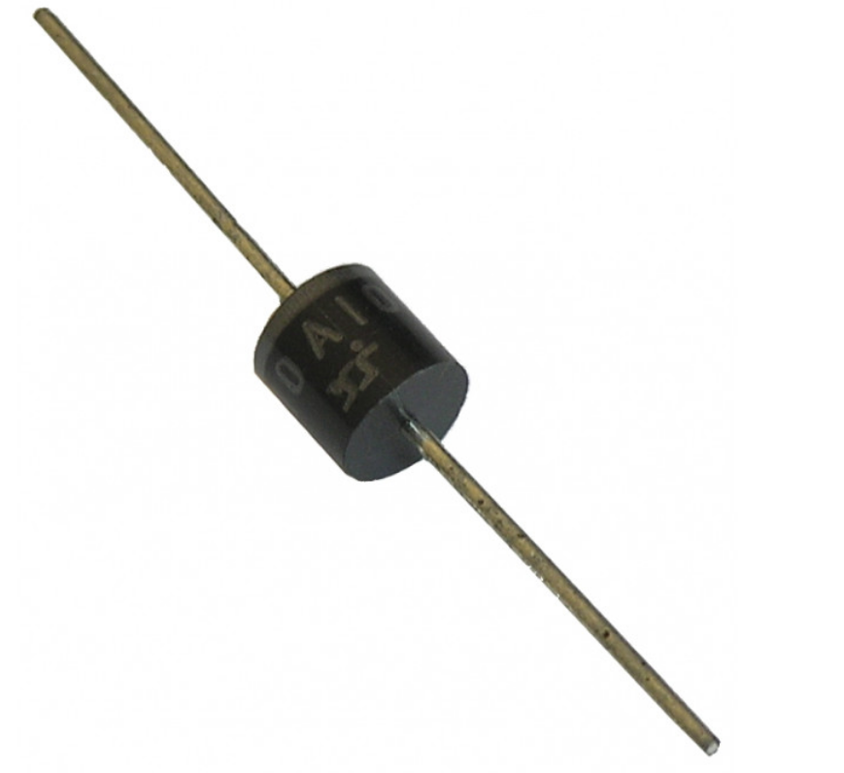
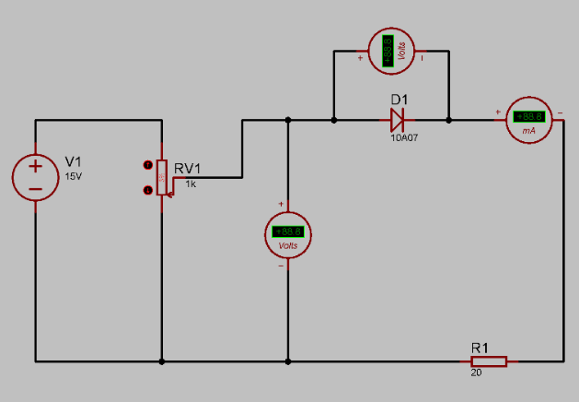
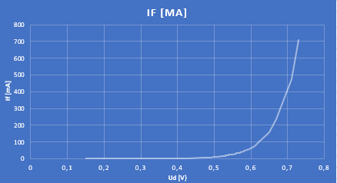

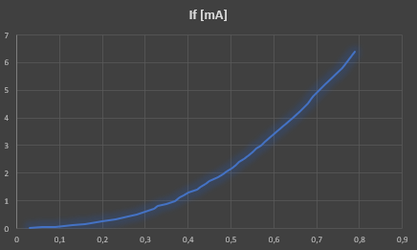
OA95
Dioda germanowa
Charakterystyka tej diody odbiega od tego co było przedstawione na wykładzie.
Nie jest to idealny wzrost wykładniczy
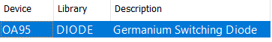
Opis z Proteusa:

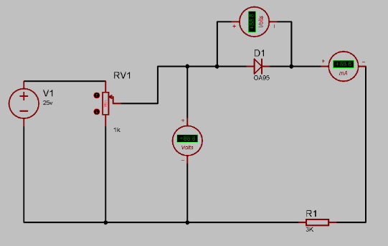
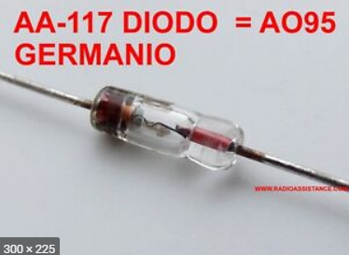

„co to za Fn Logiczna01.jpg”

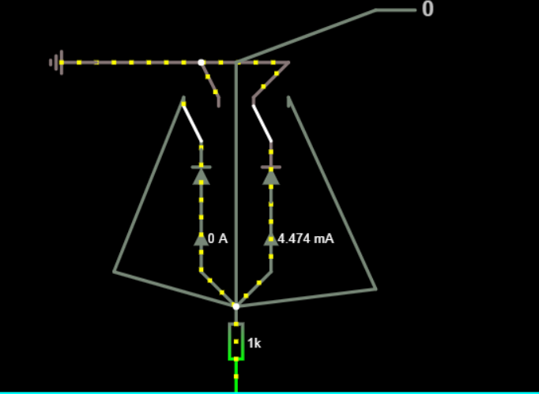
Jest to bramka AND
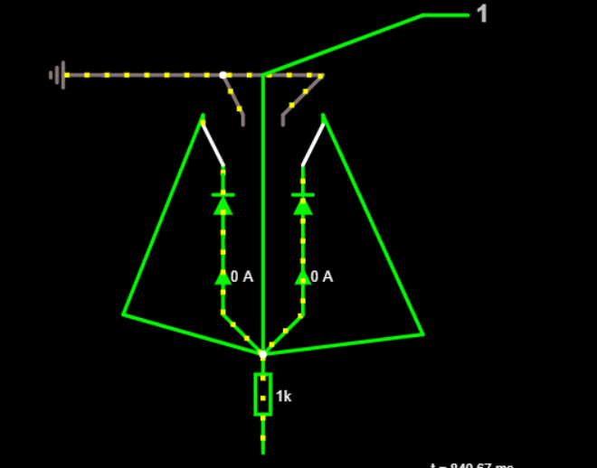

A | U_{A} [V] | I_{D1}[mA] | B | U_{B} [V] | I_{D2}[mA] | U_{F} [V] | F=.AND.
0 | 0.0 | 2.25 | 0 | 0.0 | 2.25 | 0,49 | 0
0 | 0.0 | 4,47 | 1 | +5.0 | 0 | 0,526 | 0
1 | +5.0 | 0 | 0 | 0.0 | 4,47 | 0,526 | 0
1 | +5.0 | 0 | 1 | +5.0 | 0 | 5 | 1

„co to za Fn Logiczna02.jpg”

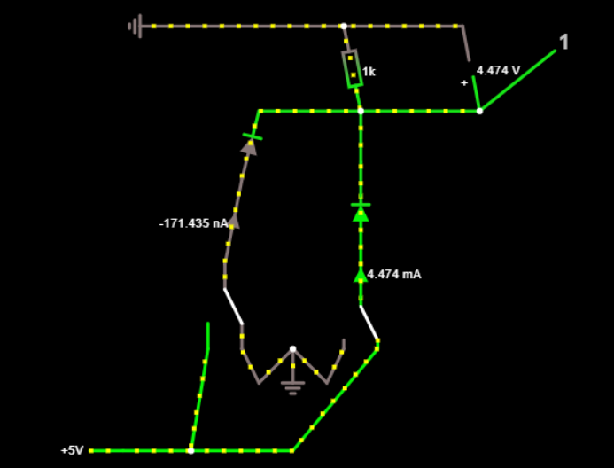
Jest to bramka OR

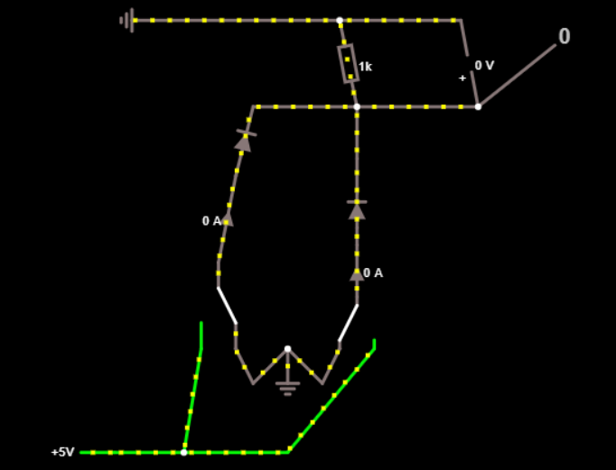

A | U_{A} [V] | I_{D1}[mA] | B | U_{B} [V] | I_{D2}[mA] | U_{F} [V] | F=...OR...
0 | 0.0 | 0 | 0 | 0.0 | 0 | 0 | 0
0 | 0.0 | 0 | 1 | +5.0 | 4,47 | 4,47 | 1
1 | +5.0 | 4,47 | 0 | 0.0 | 0 | 4,47 | 1
1 | +5.0 | 2,25 | 1 | +5.0 | 2,25 | 4,50 | 1

